Besin ağının bir parçası görselde verildiği gibidir.

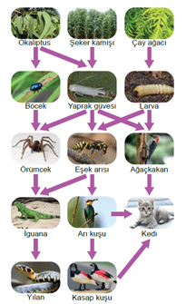

Besin ağındaki hangi canlının yok olması daha fazla canlı türünü doğrudan etkiler?

A) Yaprak güvesi B) Ağaçkakan
C) Eşek arısı D) Kedi

